D E S P A C H O
Ao Exmo. Senhor Prefeito

______________________________
(PRESIDENTE)

Em __________________________

INDICAÇÃO N.º: ____________________/2021

Ementa: Poda de espécie arbórea localizada na Av. Edward Fru Fru Marciano da Silva, 1261 no bairro Jardim São Guilherme.

CONSIDERANDO que, este vereador foi procurado por munícipes que arguiram ser de extrema importância a poda de árvore localizada na via supracitada;

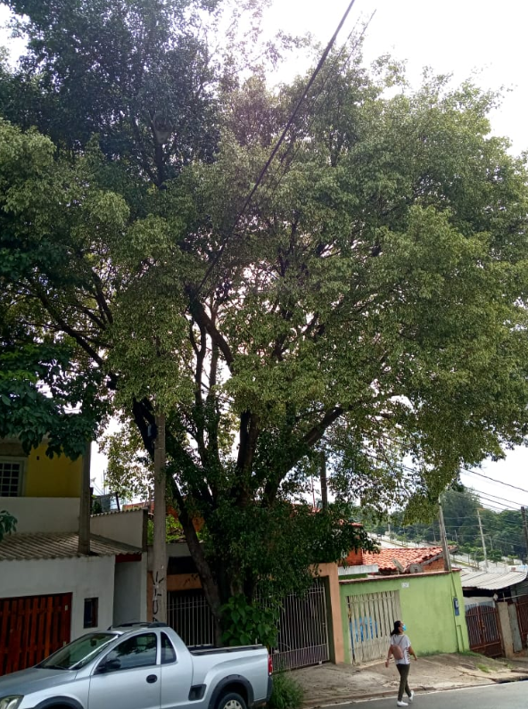

CONSIDERANDO que, estes munícipes alegam que a árvore coloca em risco à vida dos munícipes, tendo em vista que seu tamanho já extrapolou os limites, está atrapalhando o trânsito e a iluminação no local.

INDICO ao Exmo. Senhor Prefeito Municipal, através do setor competente, a tomada de providências, visando poda da referida árvore, localizada na Av. Edward Fru Fru Marciano da Silva, 1261, no bairro Jardim São Guilherme, CEP: 18074-621, nesta cidade.

Sorocaba, 03 de dezembro de 2021.

Ítalo Moreira
Vereador

